«НАГЛЯДНО-ИГРОВЫЕ СРЕДСТВА В ЛОГОПЕДИЧЕСКОЙ РАБОТЕ
С ДЕТЬМИ ОВЗ»

«ИГРА - ОСНОВНОЙ ВИД ДЕЯТЕЛЬНОСТИ ДОШКОЛЬНИКА»

«ОБЪЕКТЫ, ЯВЛЕНИЯ И ПРОЦЕССЫ ОКРУЖАЮЩЕГО МИРА
ИМИТИРУЮТСЯ В ИГРЕ И ЗАМЕЩАЮТСЯ
УСЛОВНОЙ НАГЛЯНОЙ МОДЕЛЬЮ»
Наглядно-игровые средства применяются на логопедических занятиях по разным направлениям работы:
- формирование временных понятий;
- формирование лексико-грамматической стороны речи;
- развитие фонематического восприятия и обучения грамоте;
- формирование звукопроизношения.

«Временные понятия» связны с отрезками времени и весьма сложны для восприятия и понимания детей, имеющих те или иные недостатки развития. Предлагаемое пособие помогает наглядно воспринимать абстрактное понятие, легче запоминать и впоследствии воспроизводить.

«ВОЛШЕБНЫЙ ЦВЕТОК»
ЗАДАЧИ:
- формировать понятия «год»;
- объяснить непонятный для дошкольников фразеологизм «круглый год»
Пособие представляет собой цветок, в центре цветка располагаются времена года, а на лепестках – месяцы.
Ребенку дается задание отгадать, где в середине цветка место для времени года. Такое пособие способствует улучшению временных понятий.

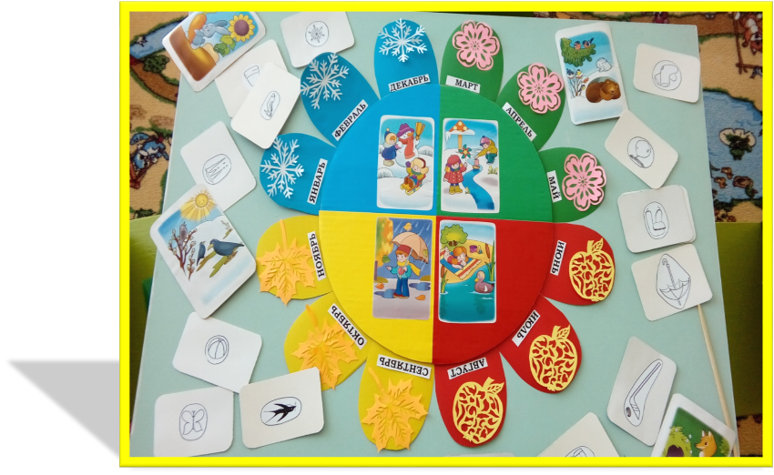

«Формирование лексико-грамматической стороны речи»
У детей с той или иной речевой патологией, как правило, понижена способность воспринимать различия лексико-грамматических элементов речи.
Предлагаемые наглядно-игровые средства способствуют решению максимального количества задач:
- развитие пространственных отношений;
- зрительного восприятия, внимания, памяти и речевой практики.
«ЦВЕТОЧНАЯ СКАЗКА»
Задачи:
- формировать умение употреблять предлоги на, под, в, за, к, от, с, из-за, из-под;
- развивать ориентацию в пространстве;
- закреплять название основных и оттеночных цветов; садовых, луговых, полевых цветов и насекомых.
Данное пособие представляет собой изображение большой клумбы с разноцветными объемными цветами и насекомыми.
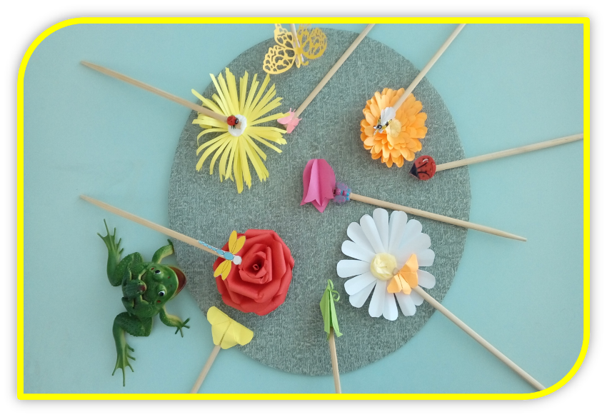

«РОМАШКА»
Задачи:
- развивать слоговую структуру слова;
- формировать навык деления слов на слоги;
- развивать тонкую моторику, координацию движений, абстрактно-логическое мышление

Развитие фонематического восприятия и обучение грамоте:
При формировании фонематического восприятия и обучении грамоте необходимы зрительная опора и игровая ситуация.
Применяемое игровое средство способствует развитию высших психических функций в интересной, доступной и понятной детям игре.
«ЗАГАДКИ Курочки Рябы»
Задачи:
- формировать навык определения первого звука в слове;
- учить из выделенных первых звуков составлять новое слово.
Пособие представляет собой титульную карту с прорезью, частично прикрытой изображением домика.
На карте – изображение Деда, Бабы, Курочки Рябы. На других картах-прямоугольниках наклеены предметные картинки, по первым звукам которых можно составлять слово, и картинка с изображением этого слова.

«Формирование звукопроизношения»
Наглядное пособие позволяет создать атмосферу непринуждённости и игры, снять напряженность и добиться правильного произношения поставленных звуков в игровой деятельности.
«БУРАТИНО-АЛЬПИНИСТ»
Задачи:
- Автоматизировать звук [ш].
Пособие представляет собой карту с изображением «вершины горы» – ступенчатых выступов, на каждом из которых картинка, имеющая в названии звук [ш]. Ребенок передвигает Буратино по ступенькам и называет картинки, стараясь правильно и четко произнести звук [ш] в слове.
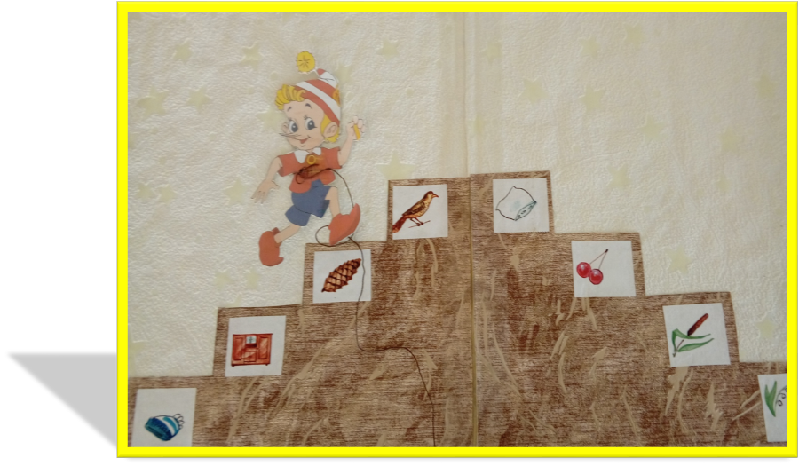
Наглядно-игровые средства решают как прямые, так и косвенные задачи:
- развитие мелкой моторики;
- ориентация в пространстве;
- развитие сенсорного восприятия.

